PRESSEINFORMATION
K+G Wetter GmbH
März 2021
Spülkammer

Saubere Lösung für eine sichere Lebensmittelproduktion
Spülkammer von K+G Wetter sorgt für doppelte Hygienesicherheit beim Wolfen

Der Innovationsführer K+G Wetter sorgt mit seinen smarten Maschinen für zuverlässige Sicherheit und Hygiene in der Produktion und Produkte von erstklassiger Qualität. Mit den intelligenten Lösungen vereint das Traditionsunternehmen bewährte Qualität mit den modernen Anforderungen an die Lebensmittelverarbeitung.

„Unser Anspruch ist es, unsere Konstruktionen stetig weiterzuentwickeln und perfekt abgestimmte Lösungen für die täglichen Anforderungen in Industrie und Handwerk zu liefern. Daher setzen wir genau dort an und konstruieren gezielt anwenderorientierte Lösungen für die Praxis. Ein Beispiel dafür sind die als Standard bei jedem Wolf oder Mischwolf verbauten Spülkammern“, erklärt Sales Manager International, Volker Schlosser.

Während des Wolfvorgangs wird das Produkt mit sehr hohem Druck durch den Schneidsatz gefördert. Flüssige Produktanteile wie Blut, Fleischsaft oder Fleischwasser oder auch kleine Produktpartikel können dabei durch den entstehenden Druck entgegen dem Schneidsatz nach hinten gedrückt werden.

Effiziente Lösung für doppelte Hygienesicherheit

Durch den hohen Druck und mikroskopisch kleine Unebenheiten in den Bauteilen können Mikroorganismen die Dichtungen überwinden. Auf der Rückseite der Dichtungen finden die Organismen Bedingungen vor, unter denen sie sich relativ ungestört vermehren können. Bei genügend hoher Population können sie das Verarbeitungsgut kontaminieren. Eine gute Praxis, um diesen Effekt zu vermeiden, ist es, Dichtungen von beiden Seiten zu reinigen. Die Reinigung der Rückseite der Dichtungen lässt sich beim Schneckenantrieb eines Fleischwolfs normalerweise nicht durchführen, weil der Innenraum der Maschine für das Reinigungspersonal nicht zugänglich ist.

„Unsere Hygienelösung „Spülkammer“, die wir schon viele Jahre erfolgreich bei unseren Fleischwölfen einbauen, schafft hier Abhilfe“, erläutert Volker Schlosser, „denn damit können wir von außen die Rückseite der Dichtung mit Reinigungsmittel und Wasserstrahl abspülen. Dadurch wird die Dichtung auf beiden Seiten sauber. Die Lebensgrundlage für Keime ist damit wirkungsvoll zerstört.“ In Richtung des Antriebs ist eine weitere Dichtung eingebaut, die diesen vor Wasser schützt. Das Reinigungswasser wird über eine Ablaufleitung aus der Spülkammer heraus auf den Boden geleitet, so dass in der Spülkammer kein Wasser stehen bleiben kann. Selbst bei älteren Dichtungen mit unzureichendem Wartungszustand oder Verschleißerscheinungen sorgt die Spülkammer für eine gute Reinigung dieses kritischen Bereichs und eine wirkungsvolle Entfernung von Ablagerungen.

Ein von außen nicht sichtbares technisches Detail mit großer Wirkung für das Plus an Hygienesicherheit und ungetrübten, puren Genuss.

K+G Wetter
K+G Wetter ist weltweit gefragter Partner für die Herstellung von hochwertigen und zuverlässigen Maschinen für die Fleischverarbeitung. K+G Wetter entwickelt fortschrittliche Kutter, Wölfe und Mischer für Metzger und Facharbeiter aus Handwerk und Industrie. Durch ihre ausgefeilte Technologie und qualitativ hochwertige Verarbeitung tragen die Maschinen von K+G Wetter maßgeblich zum Unternehmenserfolg der Kunden bei. Als weltbekannte Marke steht das Unternehmen aus dem hessischen Biedenkopf-Breidenstein seinen Kunden mit einer persönlichen und individuellen Beratung zur Seite.
www.kgwetter.de

Pressebild 1:

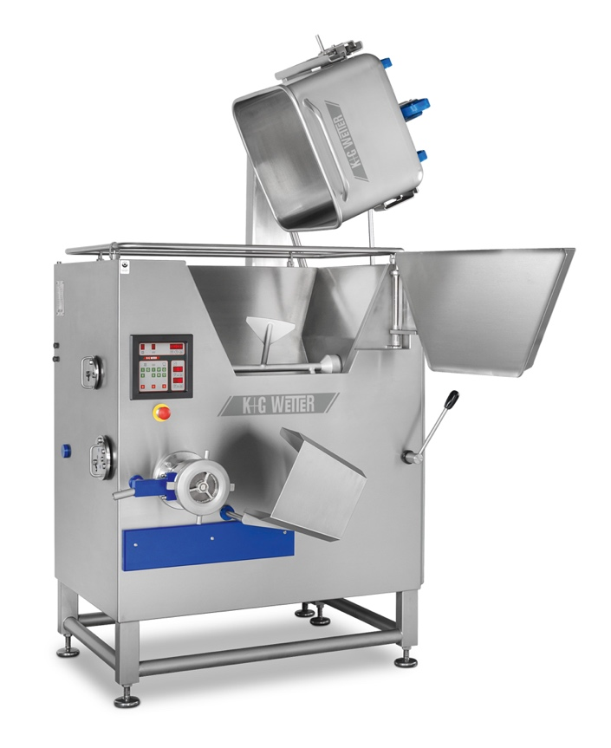

© K+G Wetter

Bildunterschrift: Die cleveren Details machen den Unterschied: Innovationsführer K+ G Wetter verbindet bei all seinen Maschinen bewährte Qualität mit den modernen Anforderungen an die Lebensmittelverarbeitung.

Pressefoto 2:

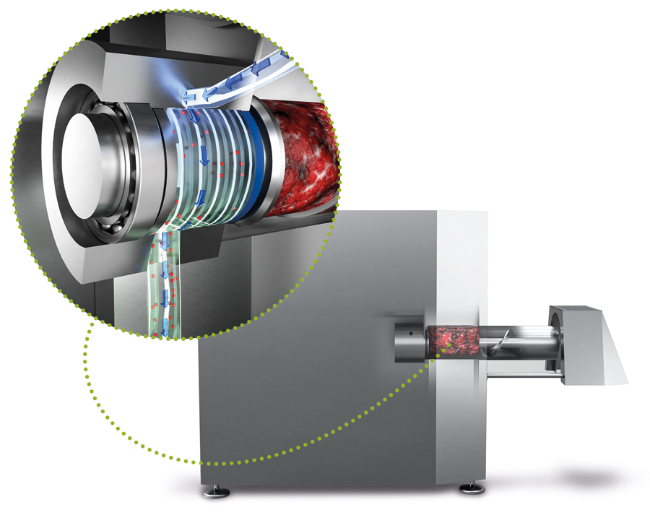
© K+G Wetter

Bildunterschrift: Die als Standard bei jedem K+G Wetter Wolf und Mischwolf verbauten Spülkammern sind ein Beispiel für anwenderorientierte Lösungen mit dem Plus an Hygienesicherheit.

Kontaktinformationen:
K+G Wetter GmbH
Goldbergstrasse 21
35216 Biedenkopf-Breidenstein
www.kgwetter.de

Ihre Ansprechpartnerin:

Katharina Hennig
PR/Media
T. +49 (0) 2 71 . 77 00 16 - 160
F. +49 (0) 2 71 . 77 00 16 - 29
k.hennig@psv-neo.de
www.psv-marketing.de

